#공통

**01**

**#홈화면 메인 비주얼**



#1. 전체적으로 시원하게 공간활용이 되길 원함  
#2. 홈화면의 첫 시작은 영상으로 들어가도록 활용  
#3. 홈화면에 들어갈 구성 :  
  
**#what we do**  
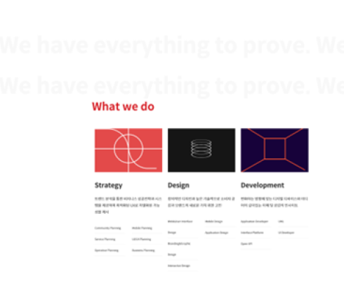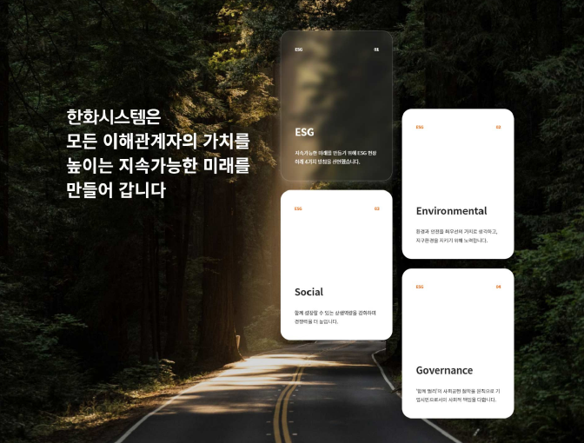

#1. 좌우 스타일이 다르긴 하되, 둘 다 좋아하는 스타일임 (좌측을 보다 선호함)   
#2. 삽입 내용 : 디자인 제작 / 컨설팅 / 강의 / 행사 운영 4개 구성  
#3. 우측의 형태로 구성할 때 홈화면 메인 비주얼에 이어서 둘 다 이미지의 형태가 되면   
 어색할것 같아서, 제작자의 의견 반영할 생각

**#클라이언트 및 푸터**

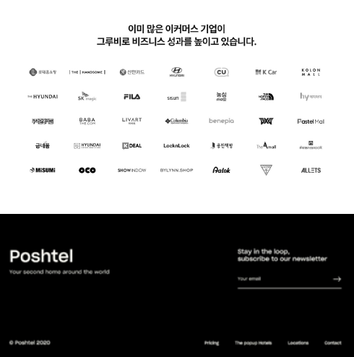

#1. 클라이언트 배열 이정도면 충분함  
#2. 푸터 하단 사업자등록번호, 대표자이름, 문의연락처, 주소지 등 기재할 예정  
  
**#메뉴버튼 클릭했을 때**

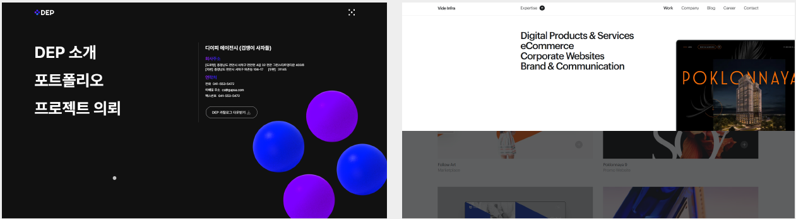

#1. 보내준 레퍼런스에서 참고했을 때 우측에서 나오는 형태의 메뉴탭은 선호하지 않음  
#2. 메뉴버튼 내 X를 눌렀을 때 원래 보던 화면으로 돌아갈 수 있도록 설정  
#3. 위 캡처된 두 스타일 모두 괜찮음

**02**

**#회사소개 및 팀원 소개**



#보내준 형태 마음에 듦  
#소개 메시지(위 형태처럼 2줄)는 3개 정도 바뀔 수 있도록 구성되길 원함  
#색상은 바뀌어도 무관  
#세부구성 : 소개멘트(거버닝메세지) / 회사소개 세부안(위 이미지처럼) / 팀원구성 / 소개 및 업무

**03**

**#사업영역**



#1. 이미지형으로 보여주기에는 너무 제각각이라서 텍스트형이 나을 것 같음  
#2. 제작 / 컨설팅 / 강의 / 이벤트 4개 카테고리로 구성  
#3. 사업영역 메인 비주얼 페이지에서 마우스 스크롤 한번 내리면 사업영역 1개씩 보이도록 구성  
#4. 각 사업영역별 설명 : 거버닝 메시지 / 제공서비스 / 특장점 3개 정도

**04**

**#포트폴리오**



#연도별 구분보다는 작업카테고리 구분활용  
#기업명 + 프로젝트명 정도 보일 수 있도록 구성



#1. 프로젝트 세부를 보고 싶을 때는 이렇게 클릭했을 때 창이 나타나게 구축   
#2. 위 텍스트 공간 아래에 세부적인 이미지들 몇장 나열될 수 있도록 구성

**05**

**#프로세스 및 비용**

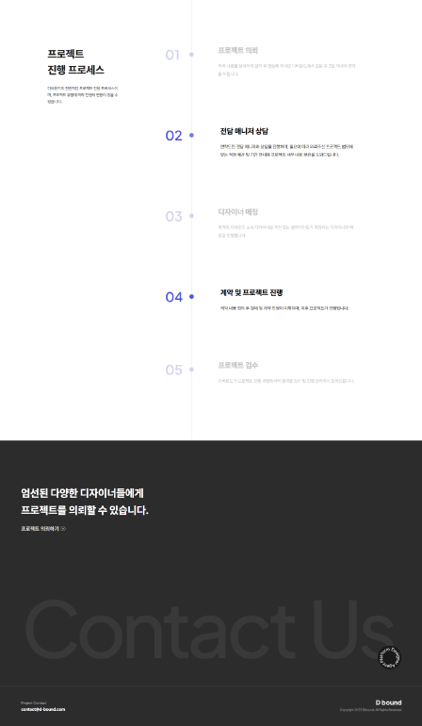

#1. 위에서 프로세스 보여주고 하단에 컨택메일 및 연락처 구성  
#2. 세로형으로 프로세스 내려오는거 좋음  
#3. 프로세스순서 : 프로젝트의뢰 – 디자이너상담 – 프로젝트 진행 – 프로젝트 검수 – 최종마감  
 위 순서로 5개를 기재하고 각각의 키워드에 맞게 2~3줄 정도 설명 기재하도록 구성

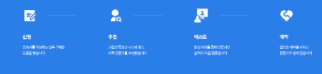  
#4. 깔끔한 느낌의 아이콘들이 함께 배치되어도 좋을 것 같음

**06**

**#컨택페이지**

  
#1. 이정도의 느낌이면 딱 좋을 것 같음  
#2. 별도 구글맵 링크 연결하지 않아도 괜찮음   
 (추후 별도 사무실로 다시 옮기게 되면 고려해볼 부분)